Technische Bestimmungen
Anlage 1
Verlegung von Elektrizitätsleitungsanlagen in Gemeindestraßen und Güterwegen
- Die Kabelleitung samt deren Nebenanlagen ist sach- und fachgemäß nach den einschlägigen Normen technischen Inhalts und den Richtlinien für den Straßenbau (RVS), jeweils in der zum Zeitpunkt der Bauausführung geltenden Fassung und nach dem letzten Stand der Technik zu verlegen.

- Die Kabelleitung ist mit Ausnahme der nachstehenden Festlegungen hinsichtlich der Verlegetiefe entsprechend den ÖVE Richtlinien zu verlegen.

- Die genaue Festlegung der Leitungstrasse ist mit einem Vertreter der Straßenverwaltung vorzunehmen.

- Verlegetiefe (zusätzlich zu den ÖVE-L20 Bestimmungen):
In Gehsteigen/Geh- bzw. Radwegen und im Fahrbahnbereich (inkl. Bankette):
Die Kabellegung ist in einer Verlegetiefe von mind. 80 cm auszuführen.
In besonders begründeten Einzelfällen ist hinsichtlich der Verlegetiefe das Einvernehmen mit der Straßenverwaltung herzustellen.

- Grundsätzlich erfolgt die Querung oder Längsführung der Fahrbahn in offener Bauweise. Wenn technisch möglich können im Bedarfsfall Querungen oder Längsführungen von Fahrbahnen nach Absprache mit der Straßenverwaltung und unter Berücksichtigung der Interessen des Netzbetreibers im grabenlosen Verfahren hergestellt werden.

- Sämtliche Kabellegungen in offener Bauweise sind mittels Warnbänder im Leitungsgraben zu kennzeichnen.

- Bei Verlegung innerhalb der Fahrbahn muss die Trasse so gewählt werden, dass die Schachtabdeckungen in der Mitte eines Fahrstreifens zu liegen kommen. Bei jeder Aufbringung einer neuen bituminös gebundenen Schicht sind diese Schachtabdeckungen je nach Erfordernis auf Kosten des Nutzungsberechtigten an das neue Niveau anzugleichen.

- Die Schachtabdeckungen und andere Straßeneinbauten sind bis max. 5 mm unter Niveau der endgültigen Fahrbahn einzubauen.

- Es obliegt dem Nutzungsberechtigten, bei einem nicht einwandfreien Zustand der Straße gemeinsam mit der Straßenverwaltung eine Beweisaufnahme vorzunehmen. Unterlässt er dies, so ist von einem einwandfreien Zustand auszugehen.

- Die Ränder des Leitungsgrabens sind beim Öffnen und vor Wiederverschließung des Leitungsgrabens durch jeweils geradliniges Durchschneiden oder Fräsen der Fahrbahnkonstruktion herzustellen.

- Wiederverfüllung der Leitungsgräben (Leitungsgraben mit gleichem Material auffüllen):

Die Verfüllung der Leitungsgräben hat sowohl in der Verfüllzone als auch in der Instandsetzungszone mit dem Material zu erfolgen, welches dem anstehenden Straßenkörper gleichwertig ist (Frost – Setzungsverhalten). Dieses Material ist entsprechend den einschlägigen technischen Vorschriften in Lagen einzubauen und zu verdichten. Nicht verdichtbares Material ist auszutauschen.

- Durchführung von Identitätsprüfungen (Abnahmeprüfungen):
Identitätsprüfungen sind Prüfungen zur Feststellung, ob die Güteeigenschaften der Baustoffe und der fertigen Leistung den vertraglichen Anforderungen entsprechen.

Die Anzahl der Prüfungen hinsichtlich Verdichtungskontrollen der ungebundenen Schichten, sowie der Abnahmeuntersuchungen hinsichtlich der bituminös gebundenen Schichten ist in der RVS festgelegt.

Wird bei den Identitätsprüfungen festgestellt, dass die Mindestanforderungen gemäß RVS 08.97.05 (Asphalt, Anforderung an Asphaltmischgut) bzw. RVS 08.16.01 (Asphalt, Anforderungen an Asphaltschichten) nicht erfüllt wurden, so hat der Nutzungsberechtigte entsprechende bauliche Maßnahmen zu setzen, damit diese Mindestwerte erreicht werden.

Der Einbau der gebundenen Schichten wird seitens der Straßenverwaltung erst dann freigegeben, wenn ein positives Ergebnis der Identitätsprüfung für die ungebundenen Tragschichten (Lastplattenversuche) vorliegt.

- Die fachgerechte Wiederherstellung der Straßenkonstruktion ist gemäß RVS 13.01.43 – Straßeninstandsetzung/Instandsetzung nach Grabungsarbeiten – durchzuführen.
Es wird die Instandsetzungsart „B“ vorgeschrieben.

Die Erdarbeiten sind gemäß den Bestimmungen der RVS 08.03.01 – ERDARBEITEN – und die ungebundenen Tragschichten entsprechend den Bestimmungen der RVS 08.15.01 – OBERBAUARBEITEN (ohne Deckenarbeiten) – auszuführen.

Die bituminösen Arbeiten sind entsprechend den Bestimmungen der nachfolgend angeführten RVS-Richtlinien auszuführen:
RVS 08.97.05 – BAUSTOFFE – Asphalt – Anforderungen an Asphaltmischgut
RVS 08.16.01 – OBERBAU - Asphalt – Anforderungen an Asphaltschichten
RVS 11.03.21 – OBERBAU – Asphaltschichten – Prüfung und Abrechnung

- Die endgültige Instandsetzung des Straßenoberbaues ist wie folgt auszuführen:

Fahrbahnen:
- Mind. 50 cm ungebundene Tragschicht – gemäß RVS 08.15.01, Kategorie C_{50/30}
- Die bituminöse Tragschicht ist in derselben Stärke auszuführen, wie die bestehende Asphaltstärke in der Straße, jedoch mindestens 8 cm, AC22trag, 70/100, T2, G5
- 3 cm Asphaltbetondeckschicht, AC8deck, 70/100, A1, G3
Der Anschluss der Asphaltbetondeckschicht an den Altbestand der Fahrbahn ist mit einem schmelzbaren Bitumen-Fugenband herzustellen.

Geh-/Radweg:
- Mind. 40 cm ungebundene Tragschicht – gemäß RVS 08.15.01, Kategorie C_{NR}
- 6 cm bituminöse Tragschicht, AC16trag, 70/100, T2, G6
- 2,5 cm Asphaltbetondeckschicht, AC8deck, 70/100, A1, G3

Gehsteig:
- Mind. 30 cm ungebundene Tragschicht – gemäß RVS 08.15.01, Kategorie C_{NR}
- 6 cm bituminöse Tragschicht, AC16trag, 70/100, T2, G6
- 2,5 cm Asphaltbetondeckschicht, AC4deck, 70/100, A1, G3

Bei der Instandsetzung der bituminösen Tragschicht ist zu berücksichtigen, dass die Dicke der Tragschicht um die Dicke der später aufzubringenden Deckschicht zu erhöhen ist.

- Die Breite einer allfälligen Wiederherstellung der Fahrbahn außerhalb des Leitungsgrabens und der mind. 20 cm breiten Übergriffe wird von der Straßenverwaltung an Ort und Stelle festgelegt.

- Verbleiben von den Rändern des Leitungsgrabens bis zu den Begrenzungen (z.B. Randsteine, Spitzgraben, andere Künettenränder, Einfassungen, Hausmauern) oder bis zum Rand der befestigten Fläche weniger als 0,5 m Breite, dann sind diese Straßenteile auf die gesamte Dicke und Breite der bituminös gebundenen Tragschichte abzutragen und gänzlich zu erneuern.

- Befindet sich der Leitungsgraben am Fahrbahnrand, muss die Breite der neuen bituminösen Tragschicht mindestens 0,5 m betragen. Der Einbau der bituminösen Schichten hat ab einer Breite, wo dies technisch möglich ist, mit einem Gehsteigfertiger zu erfolgen.

- Die bituminöse Tragschicht ist unter Berücksichtigung der Übergriffe, bis zur Oberkante der angrenzenden Fahrbahnoberfläche herzustellen. Nach dem Abklingen von Setzungen, frühestens nach einer Winterperiode, ist die bituminöse Tragschicht in der erforderlichen Dicke und Breite abzufräsen und danach die endgültige Deckschicht mit einem beidseitigen Übergriff von jeweils mind. 20 cm aufzubringen. Bei Asphaltflächen mit desolatem Zustand entfällt der Feinbelag.

- Die durch Leitungsführung beanspruchten Straßengrundflächen einschließlich aller Nebenanlagen außerhalb der Straßenfahrbahn sind nach Fertigstellung der Arbeiten wieder in den ursprünglichen Zustand zu versetzen.

- Wird im Zuge der Bauarbeiten bedingt durch die Lage der Künette die vorhandene Bodenmarkierung (oder auch Teile davon) entfernt, so ist die Aufbringung einer neuen Bodenmarkierung sowohl nach der provisorischen Instandsetzung als auch nach der endgültigen Instandsetzung durch den Nutzungsberechtigten zu finanzieren. Die Durchführung der Bodenmarkierungsarbeiten wird durch den Nutzungsberechtigten oder der Straßenverwaltung auf Kosten des Nutzungsberechtigten in Auftrag gegeben.

- Sollten durch Grabungsarbeiten Einbauten der Gemeinde beeinträchtigt werden, so sind diese durch den Nutzungsberechtigten wieder in einen funktionstüchtigen Zustand herzustellen. Vor der Instandsetzung der Entwässerungsanlage ist auf jeden Fall das Einvernehmen mit der Straßenverwaltung herzustellen.

- Der Nutzungsberechtigte hat der Straßenverwaltung im Anlassfall die Leitungstrasse zeitgerecht und ohne Kostenersatz in der Natur lagemäßig und wenn technisch möglich auch höhenmäßig zu kennzeichnen.

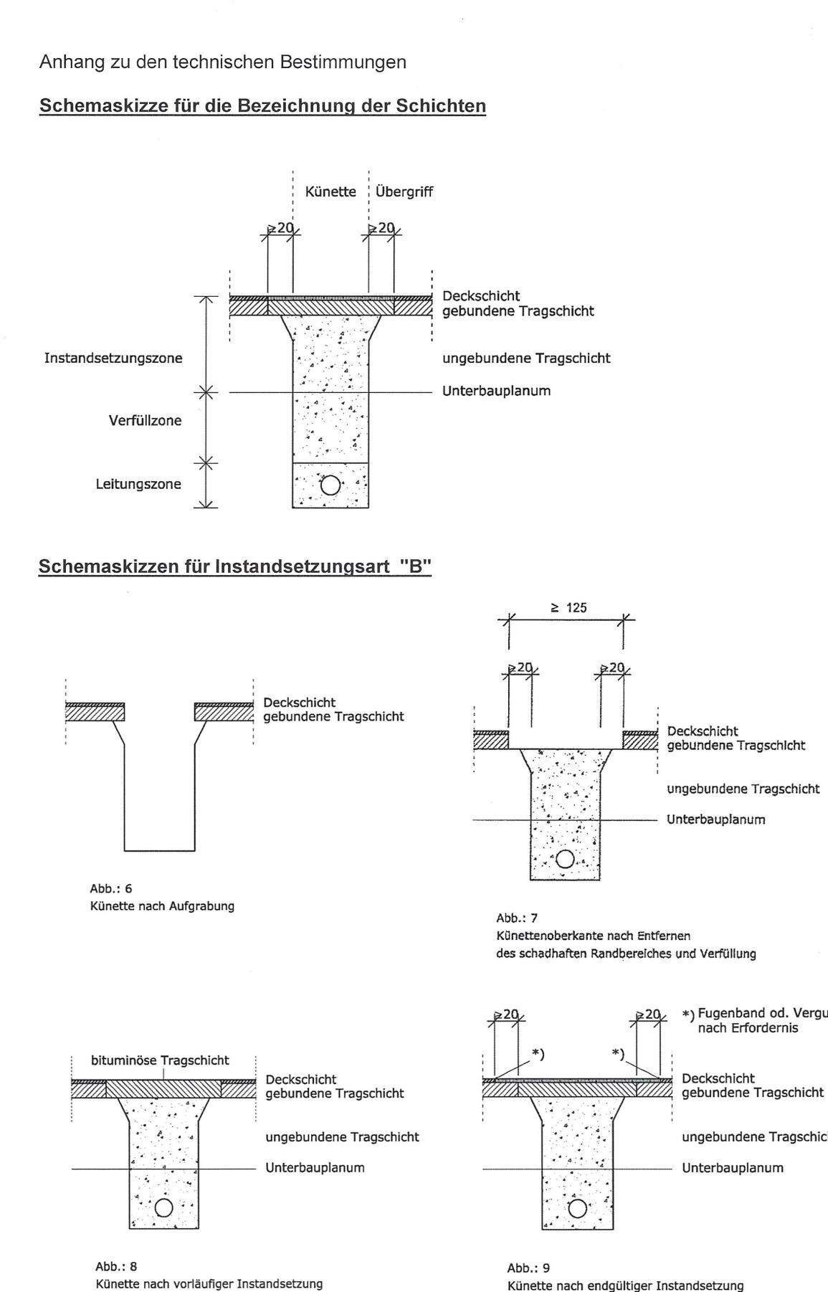
ungebundene Tragschicht
*) Fugenband od. Vergussmasse nach Erfordernis

